赣州市南康区电教仪器室2019年度
部门决算

目 录

第一部分 赣州市南康区电教仪器室概况
一、部门主要职责
二、部门基本情况
第二部分 2019年度部门决算表
一、收入支出决算总表
二、收入决算表
三、支出决算表
四、财政拨款收入支出决算总表
五、一般公共预算财政拨款支出决算表
六、一般公共预算财政拨款基本支出决算表
七、一般公共预算财政拨款“三公”经费支出决算
表
八、政府性基金预算财政拨款收入支出决算表
九、国有资产占用情况表
第三部分 2019年度部门决算情况说明
一、收入决算情况说明
二、支出决算情况说明
三、财政拨款支出决算情况说明
四、一般公共预算财政拨款基本支出决算情况说明
五、一般公共预算财政拨款“三公”经费支出决算
情况说明
六、机关运行经费支出情况说明
七、政府采购支出情况说明
八、国有资产占用情况说明
九、预算绩效情况说明
第四部分 名词解释

第一部分 赣州市南康区电教仪器室概况

一、部门主要职能
（一）全区中小学现代教育技术硬件装备，软件资源建设、远程教育工程建设和现代教育技术应用，指导全区中小学实验室、图书馆、计算机教室及校园网络建设装备、管理、使用及中小学具的推广应用。
（二）组织全区中小学实验教师，实验技术人员进行业务培训和教学研究。
二、部门基本情况
纳入本套部门决算汇编范围的单位共1个，包括：电教仪器室。
本部门2019年年末编制人数 9 人，其中行政编制 0 人，事业编制 9 人；年末实有人数 9 人，其中在职人员 9人，离休人员 0 人，退休人员 3 人。

第二部分 2019年度部门决算表
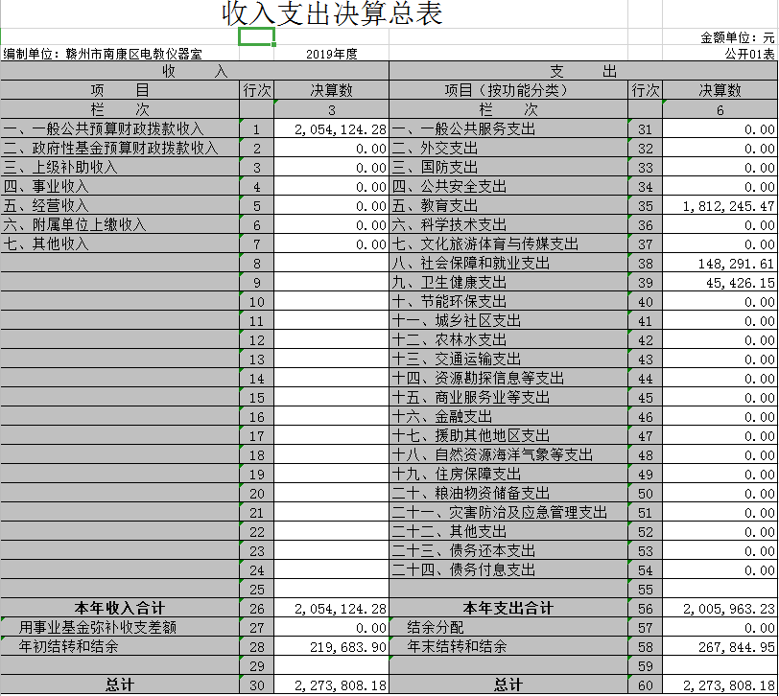
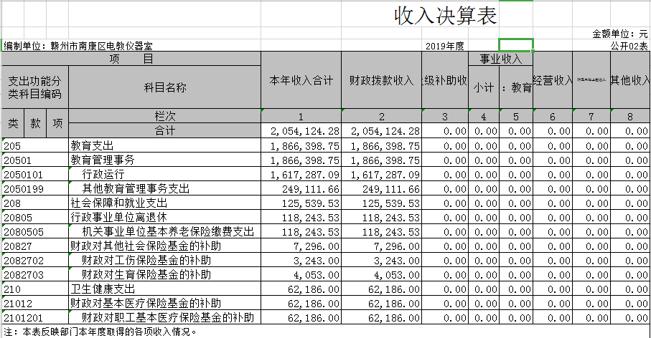
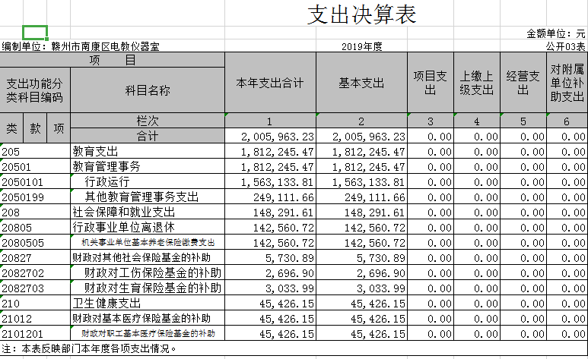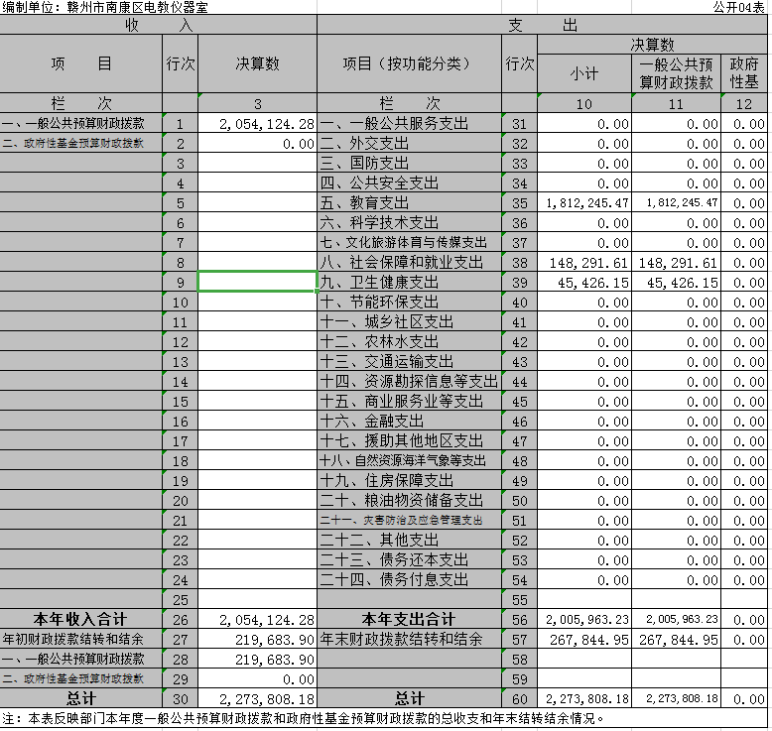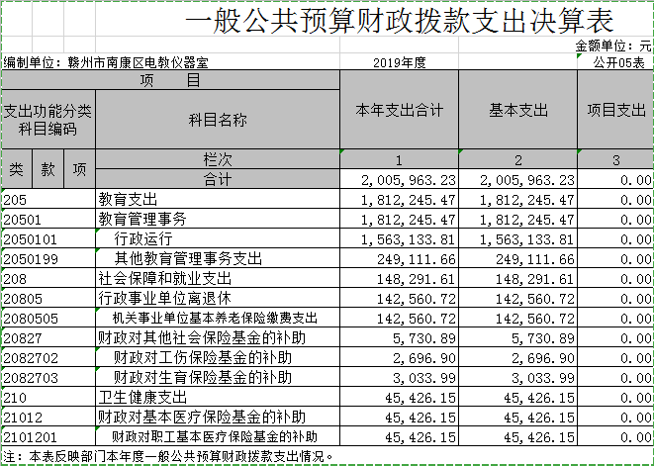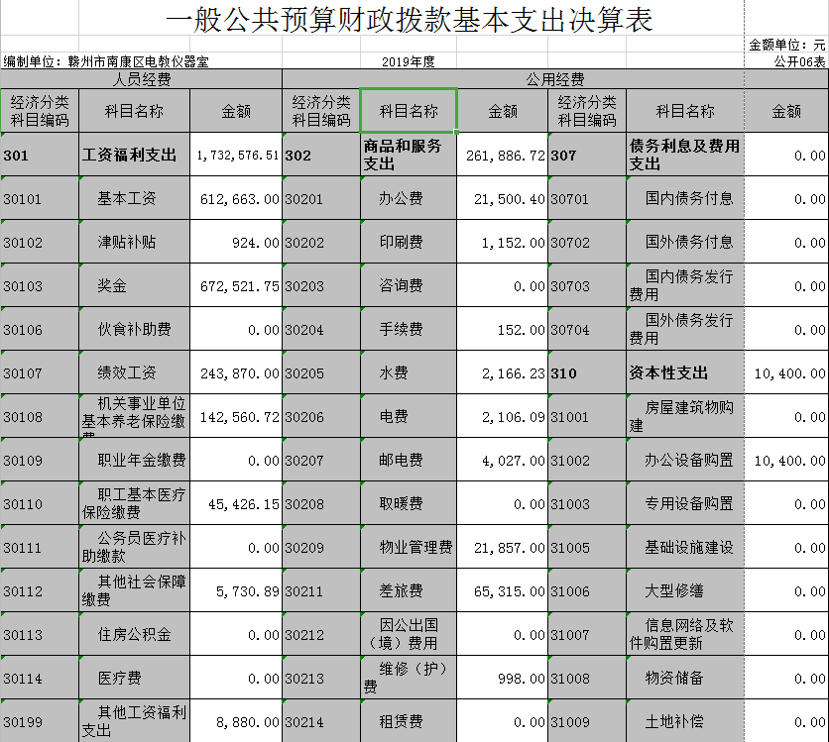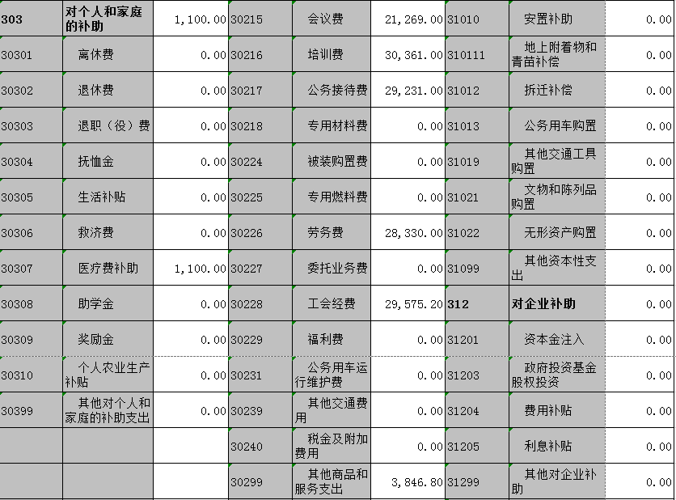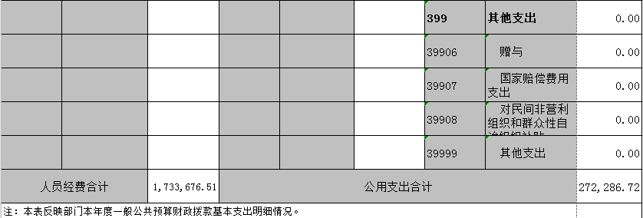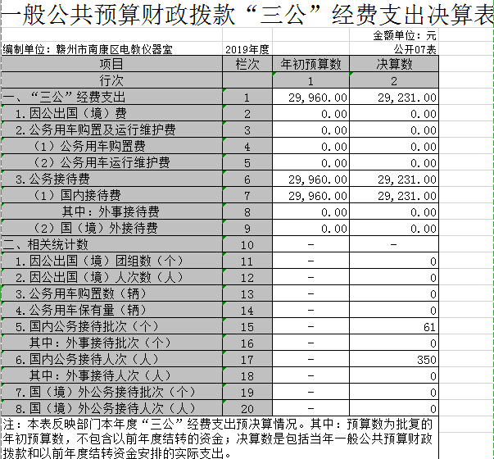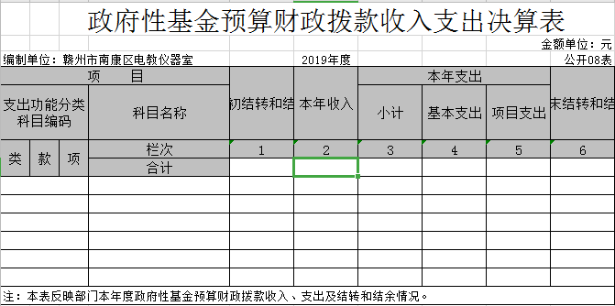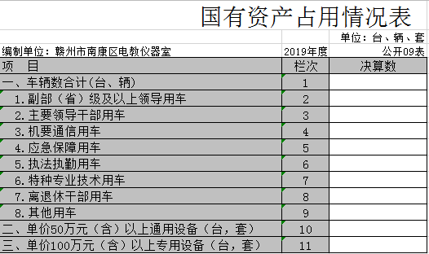
第三部分 2019年度部门决算情况说明
一、收入决算情况说明
本部门2019年度收入总计205.41万元，其中年初结转和结余21.97万元，较2018年增加60.73万元，增长41.47 %；本年收入合计227.38万元，较2018年增加79.44万元，增长53.7 %，主要原因是：财政拨款收入增加
本年收入的具体构成为：财政拨款收入 205.41万元，占100 %
二、支出决算情况说明
本部门2019年度支出总计 227.38万元，其中本年支出合计200.60万元，较2018年增加74.62万元，增长59.24%，主要原因是：教育支出和社会保障和就业支出增加；年末结转和结余26.78万元，较2018年增加4.82万元，增长21.92%，主要原因是：财政拨款增加。
本年支出的具体构成为：基本支出200.60万元，占100%。
三、财政拨款支出决算情况说明本部门2019年度财政拨款本年支出年初预算数为143.19万元，决算数为205.41万元，完成年初预算的 143.36 %。其中：
一般公共服务支出年初预算数为 143.19万元，决算数为205.41万元，完成年初预算的143.36 %。

四、一般公共预算财政拨款基本支出决算情况说明
本部门2019年度一般公共预算财政拨款基本支出200.60万元，其中：
（一）工资福利支出 173.26万元，较2018年增加76.41万元，增长78.9%，主要原因是：财政奖励绩效增加。
（二）商品和服务支出 26.19万元，较2018年增加0.74万元，增长2.9%，主要原因是：小幅增加。
（三）对个人和家庭补助支出0.11万元，较2018年减少2.45万元，下降95.7%，主要原因是：减少对个人和家庭补助支出。
（四）资本性支出 1.04万元，较2018年减少0.08万元，下降7.4%，主要原因是：小幅缩减。
五、一般公共预算财政拨款“三公”经费支出决算情况说明
本部门2019年度一般公共预算财政拨款“三公”经费支出年初预算数为 2.99万元，决算数为 2.92万元，完成预算的 97.53 %，决算数较2018年减少0.03万元，下降0.96%，其中：
公务接待费支出年初预算数为2.99万元，决算数为 2.9231 万元，完成预算的97.53 %，决算数较2018年减少0.03万元，下降0.96%。主要原因是：合理支出。
六、机关运行经费支出情况说明
本部门2019年度机关运行经费支出 27.23万元，较年2018年数增加0.66万元，增长2.5 %，主要原因是： 办公设施设备购置经费增加。
七、政府采购支出情况说明
本部门2019年度政府采购支出总额 0 万元，其中：政府采购货物支出0 万元、政府采购工程支出 0万元、政府采购服务支出 0 万元。授予中小企业合同金额 0 万元，占政府采购支出总额的0 %，其中：授予小微企业合同金额 0 万元，占政府采购支出总额的 0 %。

八、国有资产占用情况说明。
截止2019年12月31日，本部门国有资产占用情况见公开09表《国有资产占用情况表》：无。

九、预算绩效情况说明
根据预算绩效管理要求，我部门组织对2019年度一般公共预算项目支出全面开展绩效自评，其中，一级项目 0 个，二级项目1个，共涉及资金 19 万元，占一般公共预算项目支出总额的 9.2 %。

根据年初设定的绩效目标，项目绩效自评得分为 100分。项目全年预算数为 19 万元，执行数为19万元，完成预算的100 %。
项目绩效自评综述：良好。

第四部分 名词解释

一、财政拨款收入：指单位本年度从本级财政部门取得的财政拨款，包括一般公共预算财政拨款和政府性基金预算财政拨款。
二、上级补助收入：指事业单位从主管部门和上级单位取得的非财政补助收入。
三、事业收入：指事业单位开展专业业务活动及其辅助活动取得的收入；事业单位收到的财政专户实际核拨的教育收费等资金在此反映。
四、经营收入：指事业单位在专业业务活动及其辅助活动之外开展非独立核算经营活动取得的收入。（可结合部门实际收入情况举例说明）
五、其他收入：指单位取得的除上述“财政拨款收入”、“事业收入”、“经营收入”、“附属单位缴款”等以外的各项收入。
六、年初结转和结余：指单位上年结转本年使用的基本支出结转、项目支出结转和结余和经营结余。
七、年末结转和结余资金：指单位结转下年的基本支出结转、项目支出结转和结余和经营结余。
八、基本支出：指为保障机构正常运转、完成日常工作任务而发生的人员支出和公用支出。
九、项目支出：指在基本支出之外为完成特定的行政任务或事业发展目标所发生的支出。
十、经营支出：指事业单位在专业业务活动及其辅助活动之外开展非独立核算经营活动发生的支出。
十一、对附属单位补助支出：指事业单位用财政补助收入之外的收入对附属单位补助发生的支出。
十二、“三公”经费：指各部门因公出国（境）费、公务用车购置及运行费和公务接待费。其中，因公出国（境）费指单位公务出国（境）的住宿费、旅费、伙食补助费、杂费、培训费等支出；公务用车购置及运行费指单位公务用车购置费及租用费、燃料费、维修费、过路过桥费、保险费、安全奖励费用等支出；公务接待费指单位按规定开支的各类公务接待（含外宾接待）支出。
十三、机关运行经费：指为保障行政单位（含参照公务员法管理的事业单位）运行用于购买货物和服务的各项资金，包括办公费、印刷费、差旅费、会议费、日常维修费、专用材料及办公用房水电费、物业管理费、公务用车运行维护费等。

